KẾ HOẠCH BÀI DẠY
Môn: HDH
Tuần: 1  Lớp: | Thứ ngày tháng năm

BÀI 1: TÔI LÀ HỌC SINH LỚP 2 (Tiết 1)

I. MỤC TIÊU: Sau bài học, HS có khả năng:
1. Kiến thức, kĩ năng:
- Củng cố cho HS đọc đúng, hay và cảm nhận tốt nội dung bài: Tôi là học sinh lớp 2
2. Năng lực:
- Giúp hình thành và phát triển năng lực văn học: nhận biết các nhân vật, diễn biến các sự vật trong câu chuyện.
3. Phẩm chất:
- Có nhận thức về việc cần có bạn bè; rèn kĩ năng hợp tác làm việc nhóm.
II. ĐỒ DÙNG DẠY HỌC:
- GV: Máy tính, tivi để chiếu hình ảnh của bài học.
- HS: Vở BTTV
III. CÁC HOẠT ĐỘNG DẠY, HỌC CHỦ YẾU:
HOẠT ĐỘNG CỦA GV | HOẠT ĐỘNG CỦA HS
1. Khởi động:  - GV yêu cầu học sinh đứng dậy cùng thực hiện hát bài “Cô giáo em”  2. HDHS làm bài tập  Bài 1: Những chi tiết nào trong bài cho thấy bạn nhỏ rất háo hức đến trường vào ngày khai trường? (đánh dấu y vào ô trống trước đáp án đúng)  -GV gọi HS đọc yêu cầu .  - GV gọi HS đọc lại bài tập đọc.  - Yêu cầu HS thảo luận nhóm đôi .  - GV nhận xét chữa bài.  - GV nhận xét, tuyên dương.  Bài 2: Từ nào nói về các em lớp 1 trong ngày khai trường?  ngạc nhiên háo hức rụt rè  -GV gọi HS đọc yêu cầu  -GV gọi 1-2 HS trả lời  +BT yêu cầu gì?  -GV gọi 1-2 HS đọc trước lớp  - GV cho HS nhận xét  - GV nhận xét.  Bài 3 : Từ ngữ nào có thể thay thế cho "loáng một cái"?  một lúc sau trong chớp mắt chẳng bao lâu  +BT yêu cầu gì?  - GV cho HS nhận xét  -GV nhận xét , kết luận  Bài 4: Nối câu với tranh tương ứng  - GV cho HS nêu yêu cầu  - GV gọi 4 HS lên bảng nối câu với tranh  - YC HS làm bài  - GV cho HS nhận xét  - GV nhận xét  Bài 5: Viết 2-3 câu về ngày nghỉ hè của em  -GV yêu cầu HS đọc đề bài  -Yêu cầu HS làm vào vở , thu 1-2 bài chiếu lên màn hình nhận xét  - GV chữa bài:  + Khi viết câu lưu ý điều gì?  - GV nhận xét .  3. Củng cố, dặn dò:  - YC HS học bài và chuẩn bị bài sau | - Học sinh đứng dậy thực hiện các động tác cùng cô giáo  - 1 HS đọc  -HS đọc bài  -HS làm bài .  Vùng dậy  Muốn đến sớm nhất lớp  Chuẩn bị rất nhanh  -HS chữa bài, nhận xét.  -HS đọc yêu cầu  -1-2 HS trả lời  + Từ nào nói về các em lớp 1 trong ngày khai trường?  - HS đọc bài làm  + Đáp án đúng: rụt rè  - HS trả lời, nhận xét, bổ sung  -HS đọc yêu cầu  -HS hoàn thành bảng vào VBT  Từ ngữ có thể thay thế cho "loáng một cái": Chẳng bao lâu  - HS chữa bài, nhận xét, bổ sung  - HS đọc yêu cầu  - HS quan sát  - HS làm bài  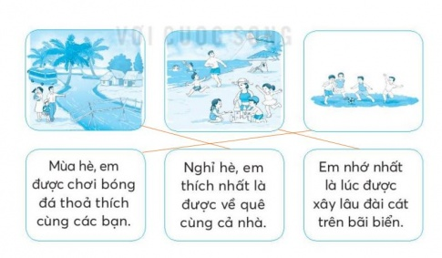  - HS nhận xét  - HS trả lởi  -HS đọc đề bài  -HS làm vào vở  Những tháng nghỉ hè vào đúng dịp mùa thu hoạch hoa màu. Bởi vậy sinh hoạt hè của em có một niềm vui vô cùng. Nhà em ở ngay rìa làng, trông ra cánh đồng rất khoáng đãng. Chiều chiều em thích đứng trước cửa nhà nhìn ra cánh đồng. Mùa lúa là một màu xanh mênh mông bắt đầu từ dưới chân bụi tre, chạy ra tít đến đường cái. Người và xe cộ đi trên đường ấy nhỏ bé như nắm tay thôi. Ngắm cảnh đồng em thường thích thú nhất vào các buổi chiều đẹp trời, mấy con cò trắng muốt bay sà xuống rồi mất hút dưới màu xanh. Hoặc đi học về tắt qua cánh đồng, một vài con chim "dẽ giun" thấy bóng người vội bay vút lên làm em giật mình.  -HS nhận xét  -HS lắng nghe  - HS học bài và chuẩn bị bài sau

Bổ sung:
..........................................................................................................................................................................................................................................................................................

KẾ HOẠCH BÀI DẠY
Môn: HDH
Tuần: 1  Lớp: | Thứ ngày tháng năm

BÀI 2: NGÀY HÔM QUA ĐÂU RỒI? (Tiết 2)

I. MỤC TIÊU: Sau bài học, HS có khả năng:
1. Kiến thức, kĩ năng:
- Củng cố cho HS đọc đúng, hay và cảm nhận tốt nội dung bài: Ngày hôm qua đâu rồi?
2. Năng lực:
- Giúp hình thành và phát triển năng lực văn học: phát triển vốn từ chỉ hoạt động, đặc điểm, đặt được câu nói về hoạt động của học sinh.
3. Phẩm chất:
- Biết yêu quý bạn bè, có tinh thần hợp tác làm việc nhóm.
II. ĐỒ DÙNG DẠY HỌC:
- GV: Máy tính, tivi để chiếu hình ảnh của bài học.
- HS: Vở BTTV
III. CÁC HOẠT ĐỘNG DẠY, HỌC CHỦ YẾU:
HOẠT ĐỘNG CỦA GV | HOẠT ĐỘNG CỦA HS
1. Khởi động:  - GV yêu cầu HS đọc lại bài Ngày hôm qua đâu rồi?  2. HDHS làm bài tập  Bài 1: Trong khổ thơ cuối bài, bố đã dặn bạn nhỏ làm gì để “ngày qua vẫn còn"?  ........Cất tờ lịch vào trang vở  ........Giữ sách vở sạch đẹp  ........Học hành chăm chỉ  -GV gọi HS đọc yêu cầu  - GV mời HS trả lời.  - GV cho HS nhận xét  - GV nhận xét, tuyên dương  Bài 2: Dựa vào tranh minh hoạ bài đọc, hãy viết các từ ngữ chỉ người, chỉ vật.  M: Mẹ, cánh đồng  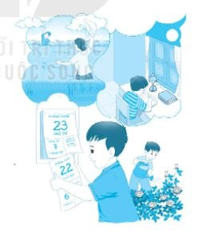  -GV gọi HS đọc yêu cầu  -GV gọi 1-2 HS chưa bài.  - GV gọi HS nhận xét  -GV nhận xét, tuyên dương  Bài 3: Đặt 2 câu với từ ngữ vừa tìm được ở bài tập 2.  -BT yêu cầu gì?  -GV gọi HS đọc câu với tử ngữ trên  - GV cho HS nhận xét  - GV nhận xét, tuyên dương  Bài 4: Điền những chữ cái còn thiếu vào chỗ trống.  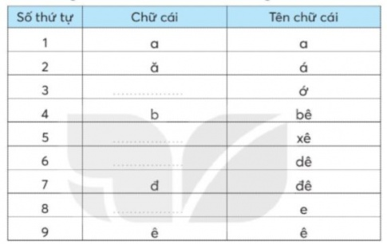  - GV gọi HS đọc yêu cầu  - GV cho HS đọc bảng chữ cái trong bảng  - GV cho HS thảo luận nhóm tìm chữ còn thiếu thích hợp.  - GV cho đại diện nhóm trình bày vào bảng phụ  - GV cho HS nhận xét  -GV nhận xét, kết luận  Bài 5: Viết lại các chữ cái dưới đây theo đúng thứ tự trong bảng chữ cái.    - GV yêu cầu HS đọc yêu cầu đề bài  -GV yêu cầu 3 HS đọc lại bảng chữ cái  - GV cho HS làm miệng đọc theo thứ tự đúng trong bảng chữ cái.  - GV cho HS nhận xét  - GV nhận xét  - GV cho HS viết lại các chữ cái dưới đây theo đúng thứ tự trong bảng chữ cái.  - GV cho HS viết bảng phụ, HS cả lớp viết vào vở  - GV cho HS nhận xét  - GV nhận xét  Bài 6: Xếp các từ ngữ trong ngoặc đơn vào nhóm thích hợp.  (mũ, cặp sách, khăn mặt, đánh răng, chải đầu, đi học, ăn sáng, quần áo)  a. Từ ngữ chỉ đồ vật (đồ dùng): quần áo,......  b. Từ ngữ chỉ hoạt động: đánh răng,......  -GV yêu cầu HS thảo luận nhóm 4 và xếp từ ngữ  -GV gọi 2 nhóm phân công thành viên xếp các từ ngữ trong ngoặc đơn vào nhóm thích hợp.  - GV cho HS làm bài  - GV cho HS nhận xét  - GV nhận xét  Câu 7. Nối từ ngữ ở cột A với từ ngữ ở cột B để tạo câu giới thiệu.  - GV cho HS đọc yêu cầu đề bài.  -GV yêu cầu 1-2 HS trả lời  - GV cho HS nhận xét  - GV nhận xét  Câu 8. Dựa vào thông tin dưới tranh, viết câu trả lời cho các câu hỏi sau:  -GV yêu cầu học sinh đọc đề bài.  -GV cho HS trả lời từng gợi ý trong VBT  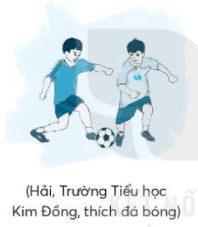  a. Bạn tên là gì?  b. Bạn học ở trường nào?  c. Bạn có sở thích gì?  - GV cho HS phân tích tranh và cho HS trả lời câu hỏi gợi ý  - GV cho HS nhận xét  - GV nhận xét  Câu 9. Viết 2- 3 câu giới thiệu về bản thân  -GV yêu cầu học sinh đọc đề bài.  -GV cho HS trả lời từng gợi ý  + Em tên gì? Mấy tuổi? Ở đâu?  + Em học trường nào?  + Em học lớp mấy?  + Ngoại hình, tính tình của em như thế nào?  + Em thích hoạt động nào nhất?  + Em có những bạn nào?  - GV hỏi HS :  + Khi viết đoạn văn cần chú ý điều gì ?  - GV cho HS viết đoạn văn ra vở và thu nhận xét trước lớp ( Nếu có thời gian )  3. Củng cố, dặn dò:  - YC HS học bài và chuẩn bị bài sau | - Học sinh đọc bài  - 1 HS đọc  - HS trả lời  + Trong khổ thơ cuối bài, bố đã dặn bạn nhỏ làm gì để “ngày qua vẫn còn":  Học hành chăm chỉ  -HS nhận xét.  -HS lắng nghe  -HS đọc yêu cầu  -HS trả lời :  + M: Mẹ, cánh đồng  Cậu bé, cửa sổ, sách, đèn, Tờ lịch, hoa  - HS nhận xét, đổi chéo vở kiểm tra.  - HS đọc yêu cầu  - HS đọc câu với tử ngữ trên  + Cậu bé chăm chỉ học bài bên cửa số.  + Cậu bé tưới hoa phụ mẹ.  - HS nhận xét  - HS lắng nghe  - HS đọc đề bài  - HS đọc bảng chữ cái trong bảng  - HS thảo luận nhóm tìm chữ còn thiếu thích hợp.  - Đại diện nhóm trình bày vào bảng  phụ.  2 - â  5 - c  6 - d  8 - e  - HS nhận xét  - HS lắng nghe  - HS đọc yêu cầu đề bài  - 3 HS đọc lại bảng chữ cái  - HS làm miệng đọc theo thứ tự đúng trong bảng chữ cái.  - HS nhận xét  - HS lắng nghe  - HS viết lại các chữ cái dưới đây theo đúng thứ tự trong bảng chữ cái.  - HS viết bảng phụ, HS cả lớp viết vào vở  + Các chữ cái dưới đây theo đúng thứ tự trong bảng chữ cái: 7 - 5 - 4 - 6 - 1 - 9  - HS nhận xét  - HS lắng nghe  - HS thảo luận nhóm 4 và xếp từ ngữ  -2 nhóm phân công thành viên xếp các từ ngữ trong ngoặc đơn vào nhóm thích hợp.  - HS làm bài vào VBT  a. Từ ngữ chỉ đồ vật (đồ dùng): quần áo, mũ, cặp sách, khăn mặt  b. Từ ngữ chỉ hoạt động: đánh răng, chải đầu, đi học, ăn sáng  - HS nhận xét  - HS lắng nghe  -HS đọc yêu cầu đề bài.  -HS thảo luận nhóm và trả lời  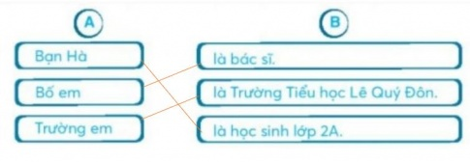  - HS nhận xét  - HS lắng nghe  -HS đọc yêu cầu đề bài .  -HS trả lời theo ý của mình.  - HS phân tích tranh và cho HS trả lời câu hỏi gợi ý  a. Bạn tên là Hải  b. Bạn học ở trường Tiểu học Kim Đồng  c. Bạn có sở thích đá bóng.  - HS nhận xét  - HS lắng nghe  - Học sinh đọc đề bài.  - HS trả lời từng gợi ý  +Viết đoạn văn liền mạch, ngăn cách nhau bằng dấu chấm.  -HS viết đoạn văn .  - HS học bài và chuẩn bị bài sau
Bổ sung:
..........................................................................................................................................................................................................................................................................................

